Proiectul didactic al lecției
Instituția:
Disciplina: Matematica
Clasa: a XI-a, profil uman
Unitatea de conținut: Perpendicularitatea în spațiu
Numărul lecției în unitatea de conținut (conform proiectării didactice de lungă durată): 1/29
Durata lecției: 45 de minute
Subiectul lecției: Drepte perpendiculare în spațiu, proprietăți.
Unități de competență:
- Recunoașterea și descrierea pozițiilor relative ale punctelor, ale dreptelor, ale figurilor în plan și spațiu, ale planelor în spațiu, în contextul relației de perpendicularitate în spațiu, în situații reale și/sau modelate.
- Identificarea și utilizarea terminologiei și a notațiilor specifice relației de perpendicularitate în spațiu în diverse contexte.
- Reprezentarea în plan a unor configurații geometrice plane și/sau spațiale în contextul relației de perpendicularitate în spațiu.
- Utilizarea proprietăților și a criteriilor de perpendicularitate a dreptelor, a dreptelor și planelor, a planelor în rezolvarea problemelor, în situații reale și/sau modelate.
- Calcularea lungimilor de segmente și a măsurilor de unghiuri în plan și spațiu (unghiul dintre două drepte, unghiul dintre o dreaptă și un plan, unghiul dintre două plane, unghiul diedru), în situații reale și/sau modelate.

Obiectivele lecției:La finele lecției, elevii vor fi capabili:
O.1. – să descrie şi să explice noțiunea dreaptă perpendiculară în spațiu;
O.2. – să reprezinte geometric dreapta perpendiculară în spațiu;
O.3. –să identifice dreptele perpendiculare în spațiu;
O.4. –să participe activ şi afectiv la lecţie.

Tipul lecției:lecție de formare a capacităților de dobândire a cunoștințelor

Tehnologii didactice:
- Forme: frontal, în perechi, individual.
- Metode: algoritmizarea, problematizarea, metoda lucrului cu manualul.
- Mijloace de învățământ:
- Ion Achiri, Petru Efros, Valentin Garit, Nicolae Prodan, Manual clasa XI matematică,2020
- Computerul;
- Proiectorul;
- Fișa cu probleme, posterul cu sarcini.
Evaluarea: formativă, evaluare orală și în scris, reciprocă; produse: problemă rezolvată, răspuns oral, exercițiu rezolvat, poster completat; lucrare independentă cu apreciere cu note.
Bibliografie:
- Matematica.Curriculum pentru claselea X-a–aXII-a.Ch.,2020
- https://mecc.gov.md/sites/default/files/matematica_liceu_ro.pdf
- Ion Achiri, Petru Efros, Valentin Garit, Nicolae Prodan, Manual clasa XI matematică,2020
- Fișa de captare a atenției prin metoda RAI (Anexa nr. 1)
- Fișa de întărire a noilor cunoștințe (Anexa nr. 2)
- Fișa sinteza a orei (Anexa nr.3)

Scenariul lecției
Etapele activității didactice | Obiective | Demersul acțional al lecției | Timp  (în minute) | Tehnologia realizării  (Metodă/Formă deactivitate/  Resurse)
Evocare | O1  O2 | Momentul organizatoric. Captarea inițială a atenției elevilor;  Efectuează o înviorare a elevilor propunând - ule următoarele întrebări:  Profesorul utilizând metoda RAI prin interogarea elevilor clase cu întrebări de tip fulger captează atenția elevilor Anexa nr. 1 | 10’ | formativă
Realizarea sensului | O2  O3 | Prezintă subiectul lecției [1, pag.249] Prezintă obiectivele lecției. Ghidează deducerea defeniției drepte perpendiculare in spațiu.  Urmează prezentarea a primelor 5 minute din videoul: https://www.youtube.com/watch?v=NSeXKuJet6A și în baza materialului văzut urmează un brainstorning de idei și discuții. Apoi profesorul repartizează fișe de lucru Anexa nr. 2 | 10’  10’ | formativă,  evaluare independent
Reflecție | O2  O3  O4 | După executarea fișei se invită câte un reprezentant al echipei pentru a prezenta rezultatele  Pentru o sinteză spre finele orei propun să realizeze sarcinile fișei din Anexa nr. 3  Tema pentru acasă de studiat tema pag. 252 de realizat: dreptunghiurile CDAB şi CDEF au o latură comună şi planele suport distincte. Să se arate  că CD⊥BF. De creat un poster ce reprezintă dreptele perpendicular in viața cotidiană. | 5’  8’  2’ | formativă,  evaluare independent  evaluare independentă

ANEXE
Anexa nr. 1
- Ce reprezintă unghi drept?
Răspuns: mărimea căruia este de 90 grade.
- Ce reprezintă două drepte perpendiculare?
Răspuns: două drepte ce se intersectează sub un unghi de 90 grade se numesc perpendiculare.
- Ce cunoștințe sunt necesare pentru a defini perpendicularitatea unei drepte față de un plan?
Răspuns: Proprietatea unei drepte perpendiculare cu un plan este că unghiul de intersecție este de 90 grade.
- Cum se notează proprietate de perpendicularitate?
Răspuns: ⊥
Anexa nr. 2
Echipa I
Descrieți :
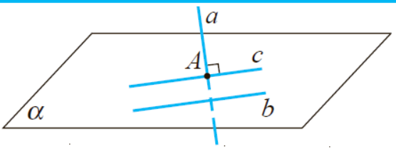
Completați:
Două drepte în spaţiu se numesc _________________________ dacă măsura unghiului format de ele este de 90°

Echipa II
Descrieți:
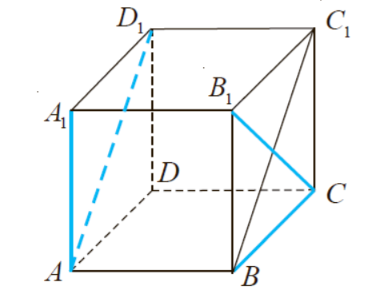

Completați:
Dreapta perpendiculară pe orice dreaptă dintr-un plan se numeşte __________________________________

Echipa III
Descrieți:
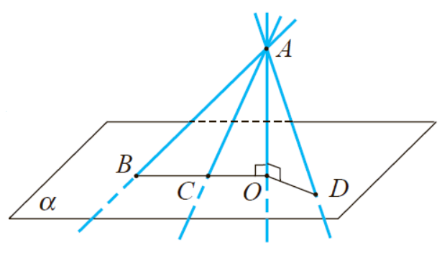
Completați:
Dreapta care nu este perpendiculară pe plan şi nu este paralelă cu el se numeşte _______________ pe acest plan.

Echipa IV
Descrieți :
Completați:
Două drepte în spaţiu se numesc _________________________ dacă măsura unghiului format de ele este de 90°

Echipa V
Descrieți:
Completați:
Dreapta care nu este perpendiculară pe plan şi nu este paralelă cu el se numeşte _______________ pe acest plan.

Anexa nr. 3



